ыМинистерство образования Новосибирской области

«ГБПОУ НСО Новосибирский авиационный технический колледж им. Б.С Галущака»

**Практическая работа №3**

Учебная дисциплина: МДК.01.02 Поддержка и тестирование программных модулей

Разработал:

студент III курса

группы ПР – 21.101

Портнов М. А.

Проверила:

Гербер М. Р.

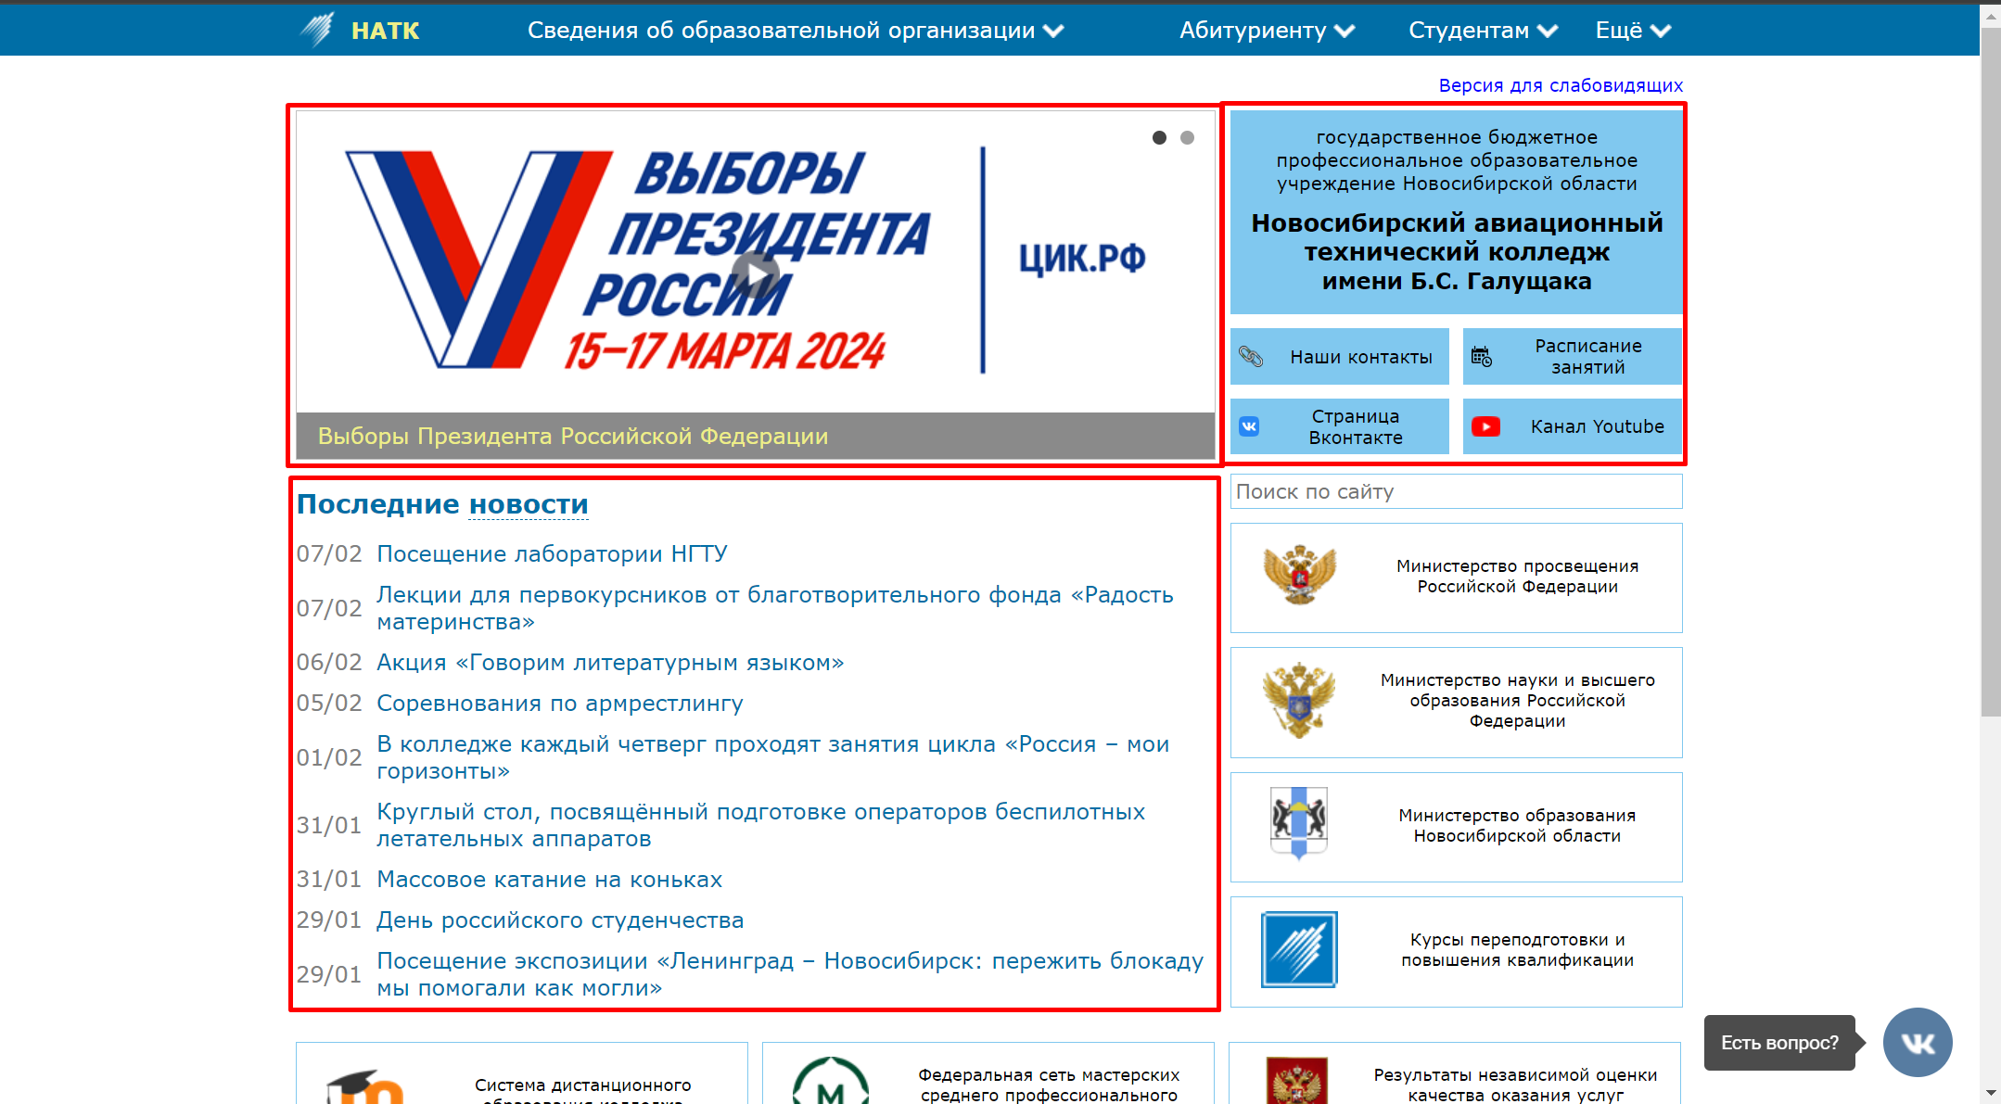

Принцип "Визуальная иерархия": На изображении видим, что наибольшее внимание привлекает блок с названием "выборы президента России", который имеет яркий логотип и крупный шрифт, выделяющий даты голосования. Это указывает на важность этих выборов и стимулирует посетителей сайта быть в курсе и участвовать в них.

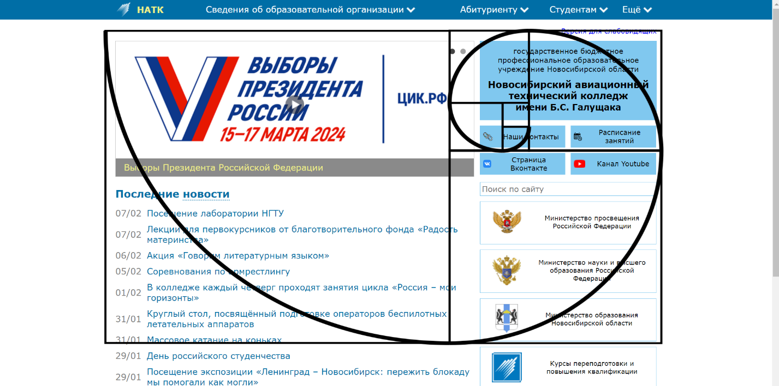

Принцип "Золотое сечение": Применительно к данному сайту, на фотографии видно что все сводится к названию колледжа.

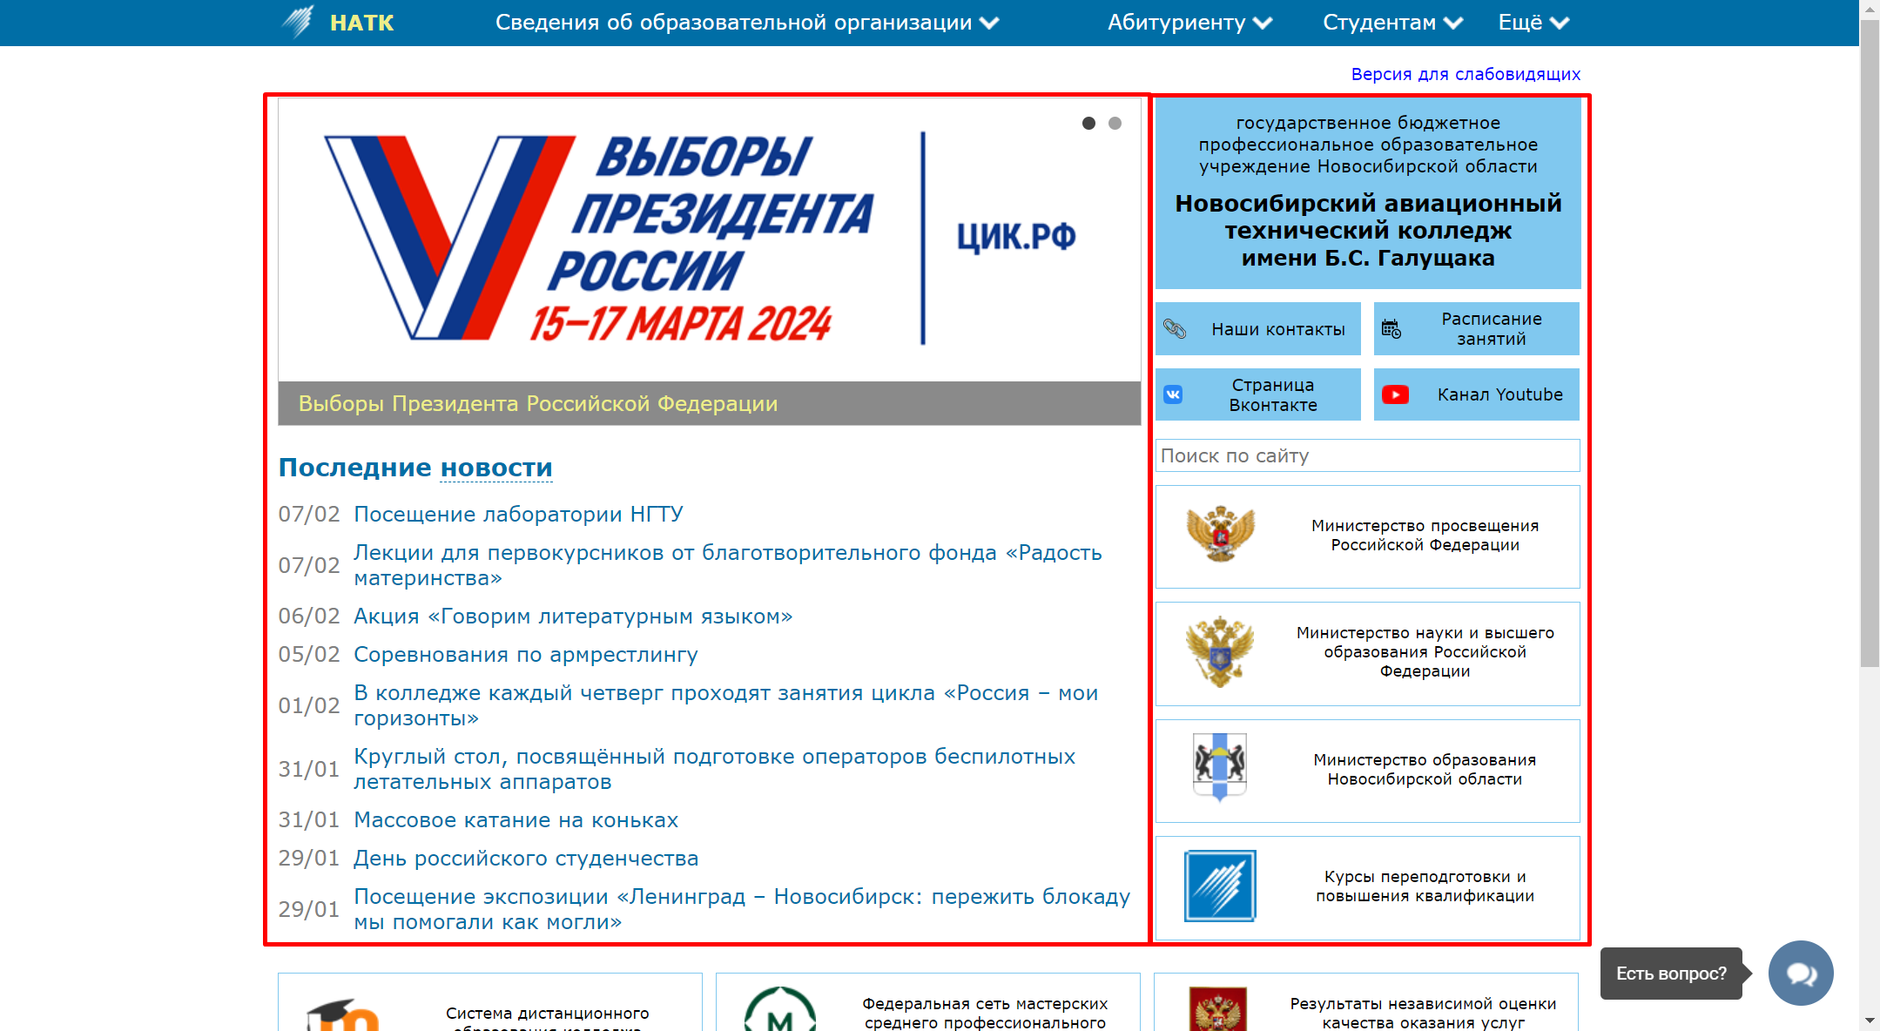

Принцип "Баланса": На изображении сайт кажется сбалансированным, с четким делением на левую колонку с новостями и правую колонку с навигацией и информацией. Всё это создаёт ощущение упорядоченности и структурированности информации.

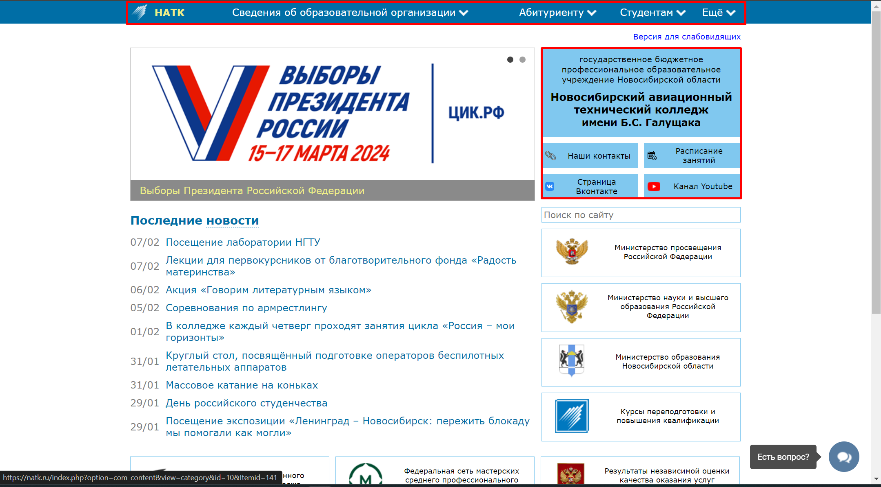

Принцип "Контраста": На изображении видно использование контраста в цвете (синий и белый), который выделяет главные элементы, такие как название колледжа и логотип выборов. Также есть контраст в размерах текста, помогающий разделить заголовки от основного текста.

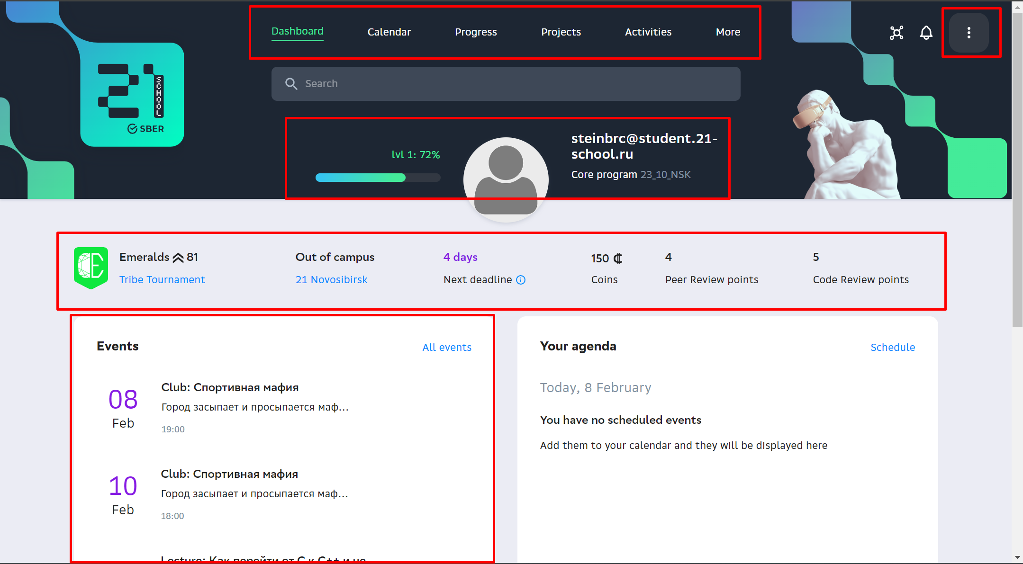

Визуальная иерархия: На экране четко выделены ключевые области, такие как боковое меню для навигации, центральная панель с информацией о пользователе и прогрессе обучения, а также разделы для предстоящих мероприятий и персонального расписания. Это позволяет пользователю быстро ориентироваться и находить необходимую информацию.

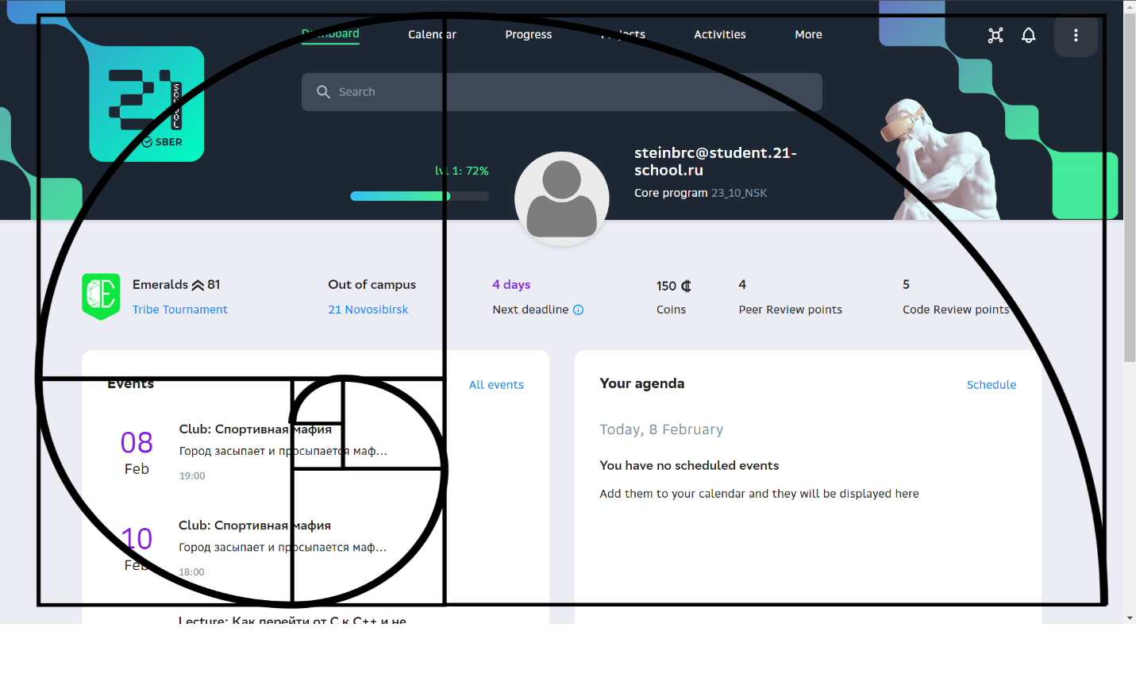

Золотое сечение: полезный инструмент для равномерного распределения пространства между элементами интерфейса. Применение этого принципа делает разметку страницы более сбалансированной и приятной для восприятия.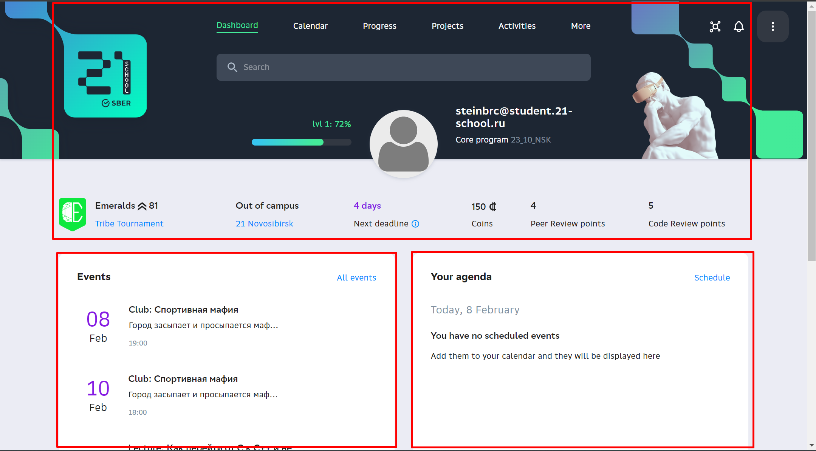

Баланс: Пользовательский интерфейс обладает хорошим балансом, где боковая панель сбалансирована с центральной информационной панелью, а область событий и расписание сбалансированы с информацией о прогрессе пользователя.

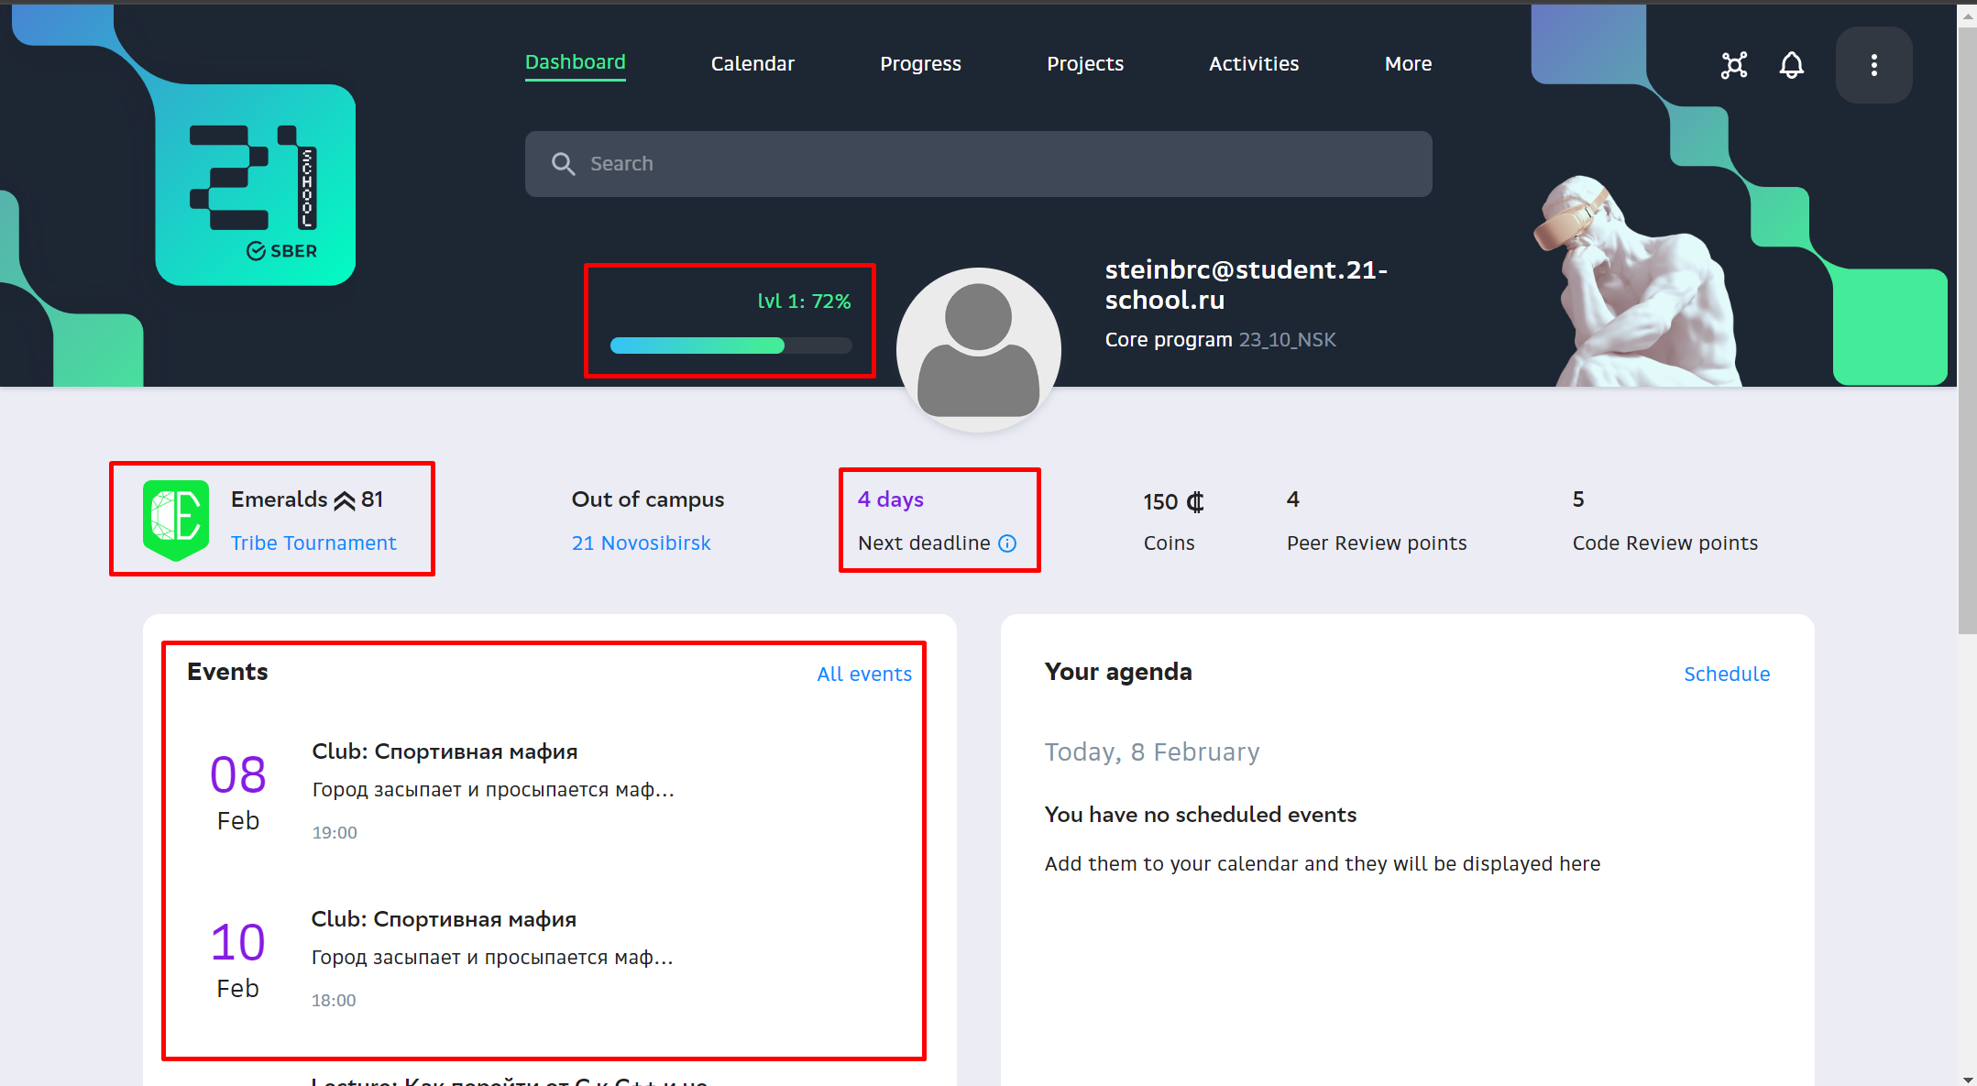

Контраст: Сайт использует контрастную цветовую схему для улучшения читаемости и визуального разделения разных областей интерфейса. Яркие цвета для акцентов и значков помогают пользователям быстрее находить нужные функции.